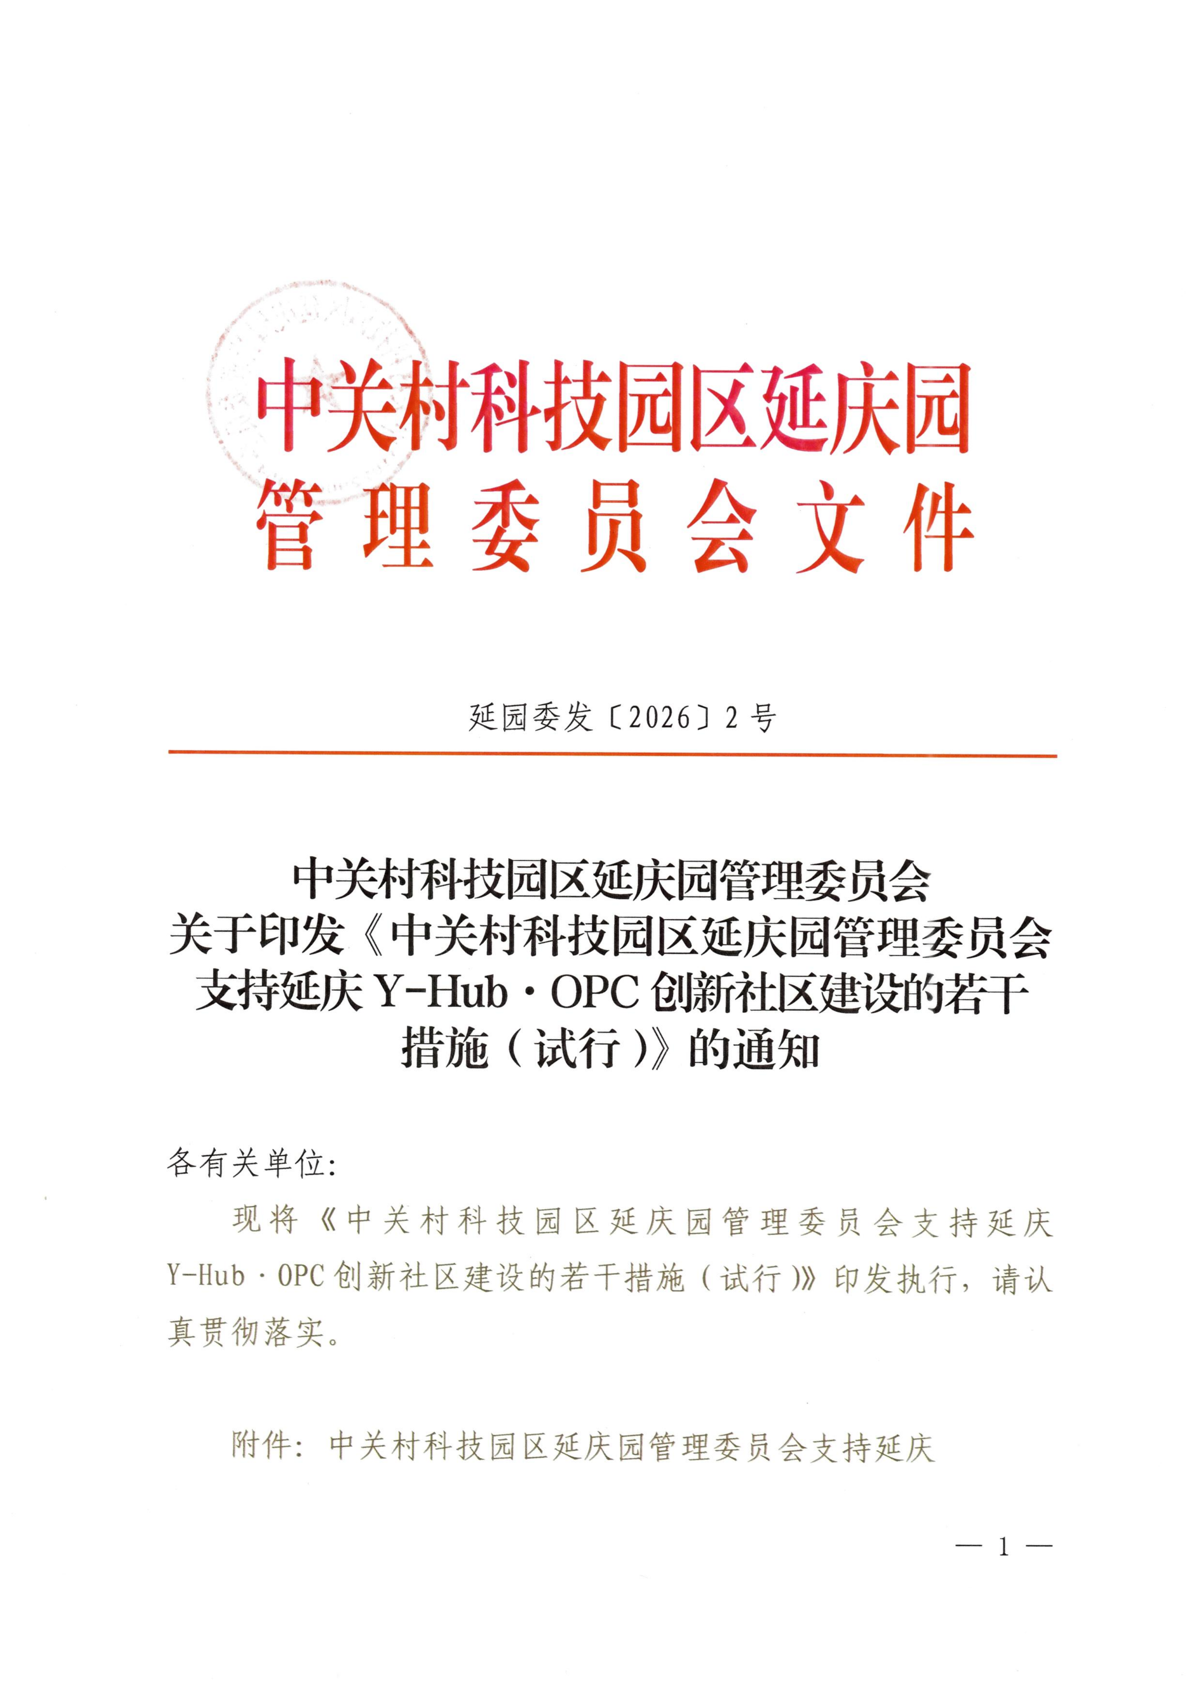


附件

中关村科技园区延庆园管理委员会

支持延庆Y-Hub·OPC创新社区建设

的若干措施（试行）

为深入贯彻国家“人工智能＋”行动战略，因地制宜培育超级经济个体（OPC），建设延庆Y-Hub·OPC创新社区，助力延庆区“141”现代化产业体系建设，制定本措施。

第一条 支持科技人才创办OPC。鼓励各类科技人才围绕以文旅体商农林融合驱动的现代服务业、低空安全技术、绿色能源、科技体育、医药健康、都市型现代农业、数字视听等延庆区特色产业在创新社区创办OPC企业。对技术含量高、成长性强、示范带动作用突出的，且经认定符合条件的OPC企业给予最高5万元创业支持。

第二条 支持优质创新创业赛事项目转化。对在中国创新创业大赛、“创客中国”中小企业创新创业大赛、中国国际大学生创新大赛、HICOOL全球创业大赛、中关村国际前沿科技创新大赛、“挑战杯”全国大学生系列科技学术竞赛等省部级及以上创新创业赛事中获奖，并在延庆Y-Hub·OPC创新社区依法依规、实际经营的，且经认定符合条件的OPC企业给予最高10万元支持。
第三条 提供空间载体服务。鼓励创新社区为新入驻的OPC企业配套标准化共享工位，按需开放独立办公空间申请通道。对高校、科研院所成果转化类OPC项目，优先保障独立办公场地服务。

第四条 提供AI要素券补贴支持。鼓励OPC企业使用大模型等AI工具提升运营效率与智能化水平。对经认定符合条件的优质OPC企业，按不超过实际投入50%的标准，给予模型券、算力券专项补贴，两项补贴合计不超过15万元。联动延庆绿色算力资源，提供直连低时延专属算力服务。

第五条 提供OPC人才引进与安居服务。支持OPC企业核心人才落户，45周岁以内且具有硕士学位或高级职称的成熟人才，以及应届硕士、博士毕业生，对经认定符合条件的即可申办落户手续。优化北京市工作居住证申办流程，对经认定符合条件的OPC创业者可快速办理北京市工作居住证。强化人才住房保障，对经认定符合条件的OPC企业青年创始人及核心人才，按照《延庆区支持青年人才创新创业创未来的若干措施（试行）》予以保障。

第六条 加强OPC企业金融服务供给。支持OPC企业申请相关金融服务，按企业贷款实际贷款利率给予最高1%利息补贴，每家企业每年贴息最高10万元。开展OPC企业专场项目路演，对接天使投资、种子基金、政府引导基金，坚持投早、投小、投硬科技，助力OPC企业快速成长。
第七条 本措施适用于依法依规、实际经营在中关村延庆园范围内，主营业务符合延庆区产业发展方向且生产经营活动合法合规的市场主体。本措施与区内其他政策有重复、交叉的，按照“从优、不重复享受”原则执行，若遇国家、市级、区级相关政策调整，按最新政策规定执行。本措施于2026年8月1日起施行，有效期两年，由中关村科技园区延庆园管理委员会负责解释。

